**КИЇВСЬКИЙ ФАХОВИЙ КОЛЕДЖ ЗВ’ЯЗКУ**

**Лабораторна робота 5**

з дисципліни «Операційні системи»

**Тема:**  
“Familiarity with file system navigation and management commands

files and directories”

Виконали: студенти **3** курсу, групи **КСМ-13А**

**Засенко Олександр**

(прізвище та ініціали)

**Дзюбенко Дмитро**

(прізвище та ініціали)

**Сторожук Костянтин**

(прізвище та ініціали)

Київ  2023

**ЗМІСТ**

Мета роботи……….………………………………………………………...……..3

Завдання для попередньої підготовки…………………………….…..………….3

Хід роботи……………………………….…………………………………………7

Контрольні запитання……………...……………………...………………………11

Conclusions……………………………..……………………….………………….13

**Мета роботи**

1. Отримання практичних навиків роботи з командною оболонкою Bash.
2. Знайомство з базовими командами навігації по файловій системі.
3. Знайомство з базовими командами для керування файлами та каталогами.

**Матеріальне забезпечення занять**

1. ЕОМ типу IBM PC.
2. ОС сімейства Windows (Windows 7).
3. Віртуальна машина – Virtual Box (Oracle).
4. Операційна система GNU/Linux – CentOS.
5. Сайт мережевої академії Cisco netacad.com та його онлайн курси поLinux.

**Завдання для попередньої підготовки**

***Готував матеріал студент Zasenko***

Невеликий словник базових англійських термінів з питань призначення команд та їх параметрів.

|  |  |
| --- | --- |
| Directory | Usage |
| / | root of the virtual directory, where normally, no files are placed |
| /boot | boot directory, where boot files are stored |
| /etc | system configuration files directory |
| /home | home directory, where Linux creates user directories |
| /opt | optional directory, often used to store third-party software packages and data files |
| /root | root home directory |
| /run | run directory, where runtime data is held during system operation |
| /sys | system directory, where system hardware information files are stored |
| /usr | user binary directory, where the bulk of GNU user-level utilities and data files are stored |

На базі розглянутого матеріалу я дізнався:

1. Файлові структури в Windows і Linux відрізняються так:
2. Кореневий каталог:

* Windows: Основний каталог має буквовий диск (наприклад, C:).
* Linux: У Linux є лише один кореневий каталог (/).

1. Розділювач шляхів:

* Windows: Використовує зворотні косі риски () для розділення шляхів.
* Linux: Використовує косі риски (/).

1. Реєстр:

* Windows: Враховує регістр (різниця між великими та малими літерами) при роботі з файлами та каталогами.
* Linux: Регістронезалежний.

1. Дерево каталогів:

* Windows: Має структуру дерева каталогів з кореневим диском (наприклад, C:\Користувачі\Документи).
* Linux: Має аналогічну структуру дерева каталогів з одним кореневим каталогом (/).

1. Доступ до системних файлів:

* Windows: Потребує адміністративних прав для доступу до системних файлів.
* Linux: Використовує систему прав доступу (розширена система дозволів).

1. Розширення файлів:

* Windows: Зазвичай використовує розширення файлів для визначення їх типу (наприклад, .txt для текстових файлів).
* Linux: Зазвичай не використовує розширення для визначення типу файлу.

1. Символ в параметрах командного рядка:

* Windows: Використовує "/" або "-" для передачі параметрів у командному рядку.
* Linux: Використовує "-" для параметрів у командному рядку.

1. Файл конфігурації:

* Windows: Зазвичай використовує файли .ini або реєстр для зберігання конфігурації.
* Linux: Зазвичай використовує текстові файли конфігурації.

1. Служби та ініціалізація:

* Windows: Зазвичай використовує служби та ініціалізацію через Службу керування.
* Linux: Використовує ініціалізатор ініціалізації, такий як systemd або Upstart.

1. **FHS (Filesystem Hierarchy Standard)** - стандарт для організації файлової

структури в Unix-подібних системах, включаючи Linux. Визначає, де і як розташовувати файли та каталоги для забезпечення консистентності та взаємодії між програмами та компонентами операційної системи. Забезпечує єдність у структурі файлової системи для спрощення розробки та адміністрування.

1. Створення файлів та каталогів:

* touch filename: Створити порожній файл з ім'ям filename.
* mkdir directoryname: Створити новий каталог з ім'ям directoryname.

1. Переміщення та перейменування файлів та каталогів:

* mv source destination: Перемістити або перейменувати файл або каталог з source (вихідний шлях) в destination (цільовий шлях).

1. Копіювання файлів та каталогів:

* cp source destination: Скопіювати файл або каталог з source в destination.
* cp -r sourcedir destinationdir: Рекурсивно скопіювати каталог та його вміст.

1. Видалення файлів та каталогів:

* rm filename: Видалити файл з ім'ям filename.
* rmdir directoryname: Видалити порожній каталог з ім'ям directoryname.
* rm -r directoryname: Рекурсивно видалити каталог та його вміст. Будьте обережні, оскільки ця команда видаляє файли без підтвердження.

1. Перегляд вмісту файлів та каталогів:

* cat filename: Показати вміст текстового файлу.
* less filename: Прокрутка текстового файлу сторінка за сторінкою.
* ls directoryname: Вивести список файлів та каталогів у вказаному каталозі.

1. Зміна дозволів на файли та каталоги:

* chmod permissions filename: Змінити права доступу до файлу, де permissions - це кодова репрезентація дозволів.

1. Перехід між каталогами:

* cd directoryname: Змінити поточний каталог на directoryname.

1. Пошук файлів:

* find path -name filename: Пошук файлу за ім'ям у вказаному каталозі.

1. Пройдіть тестування у курсі NDG Linux Essentials за такими темами:

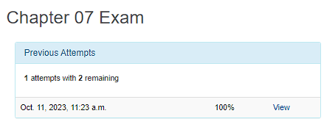

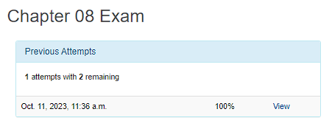

**Хід роботи**

***Готував матеріал студент Dziubenko***

1. 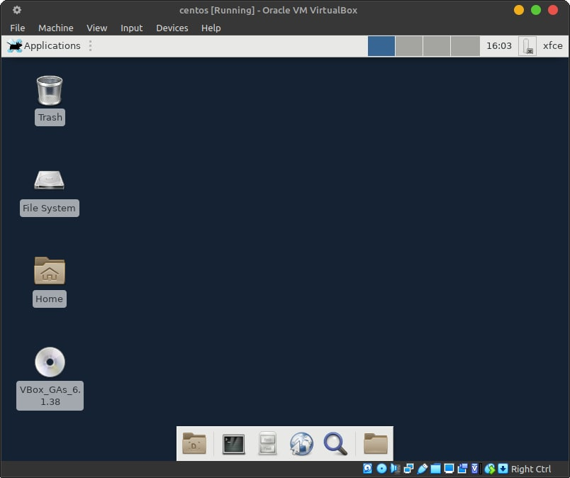
2. .

|  |  |
| --- | --- |
| Command name | Purpose and functionality |
| pwd | Determines the location of the user in the file system,  shows the current working directory (print working directory) |
| cd Documents | The cd command navigates to the directory specified as its  as an argument. In this case, it is the Documents directory |
| Echo $HOME  Ls | Displays text in the terminal.  Displays a list of files and directories in the current directory. |
| cp | Copies files or directories. |
| rm | Deletes files or directories. |
| mkdir | Creates new directories. |
| mv | Moves files or directories, also used for renaming. |
| touch | Creates an empty file or updates the date of file creation/modification. |

* Definition of the current working directory:  
  **pwd**
* Change to the root directory and determine the current working directoryу:  
  **cd /  
  pwd**
* View the contents of the current directory in long format:   
  **ls -l**  
  Moving to the /usr/share directory and determining the current working directory (separate commands):   
  **cd /usr/share   
  pwd**
* View the contents of the current directory, including hidden files:  
  **ls -la**
* Go to directory /etc:  
   **cd /etc**
* Browsing the contents of this directory, but only displaying file names that begin with the letter of your first name:   
  **ls -1 | grep '^D'**
* Browsing the contents of the given directory, but to display only files whose names consist of 6 letters:   
  **ls -1 | grep '^qwerty$'**
* To view files whose names end with certain letters (for example, "d", "a", "k" for the names Dima, Alex, Kostiy), you can use the ls command with a special pattern:   
  **ls -1 | grep '[dak]$**
* To change to the current user's home directory and view its contents in recursive, reverse-alphabetical format, you can use a combination of the cd and ls: **cd ~   
  ls -R | sort -r**
* To create a directory named "KCM-13a" in the current directory, use the command mkdir:   
  **mkdir KCM-13a**
* This command will list the contents of the home directory in reverse alphabetical order by file and directory name.  
  Go to your group directory:

**cd KSM-13a**

* Creating an empty file "lab5" in this directory:

**touch lab5**

* Create in this directory 3 directories with the surnames of the students of your **team surname1,**

**surname2, surname3*  
mkdir Dziubenko Zasenko Storozhuk**

* Go to the first surname1 subdirectory and create an empty file with the first student's name name1;

**cd Dziubenko**

**touch Dmytro**

* Using the command echo “Hello, my name is Name1” > name1, enter data about student (the symbol > allows the output of the echo command to be redirected immediately to the file name1;

**touch name1**

**nano Name1**

**Neme1 = Dmytro**

**echo “Hello, my name is Name1” > name1**

* View the contents of the file name1 using the command cat name1 (should contain the just typed you information)

**cat name1**

* Make a copy of the first file name1 and rename it to a file with the second name of your student commands name2;

**cp name1 name2**

* Browse the contents of the directory, both files should appear;

**ls**

* Review the contents of the second file cat name2 (it should by now contain a full copy of the contents of the file name1)

**cat name2**

* Replace the contents of the file name2 to contain the corresponding name of the second student using commands echo “Hello, my name is Name2” > name2

**echo “Hello, my name is Name2” > name2**

* Review the contents of the second file cat name2 (it should already contain the updated information)

**cat name2**  
Move the name2 file to the surname2 directory;

**mv name2 surname2/**

* Make a copy of the first file name1 and rename it to the third file named your student command name3;

**-- cp name1 name3**

* Move the name3 file to the surname3 directory;

**mv name3 surname3/**

* Go to directory surname3;

**cd surname3**

* View the contents of the third file with the command cat name3 (it should contain data about the second student)

**cat name3**

* Replace the contents of the file name3 to contain the corresponding name of the third student using commands echo “Hello, my name is Name3” > name3

**echo “Hello, my name is Name3” > name3**

* View the contents of the file using cat name3 (it should already contain the updated information)

**cat name3**

* Return to the user's home directory;

**CD**

* View the contents of this directory, but to display only your subdirectory with the name of the group and all its contents (subdirectories surname1, surname2, surname3 and files name1, name2, name3) to the same files and directories were separated by colors (use the appropriate key -R ls command and don't forget to use the custom glob template [directory name]*)

**ls -R –color=always KCM-13a**

1. Завдання не існує.
2. **cd /:** This command switches the current directory to the system root directory. You are at the top level of the file structure.
3. **cd /home:** This command switches the current directory to the /home directory. This will take you to the /home directory, which usually contains users' home directories.
4. **cd ~:** This command switches the current directory to the home directory of the current user. The tilde ~ indicates the user's home directory.
5. **cd (no argument):** This command, without an argument, switches the current directory to the home directory of the current user. This is the same as cd ~.
6. **cd ..:** This command switches the current directory to the parent directory. You will move up one level in the file system hierarchy.
7. **cd ../..:** This command switches the current directory two levels up in the file system hierarchy.
8. **cd -:** This command switches the current directory to the previous directory you came from. It is useful for quickly moving between two directories.

**Контрольні запитання**

***Готував матеріал студент Zasenko***

1. To display the path to the user's home directory in the terminal using the echo command, you can use the $HOME environment variable. You can also use the ~ tilde, which represents the user's home directory. Here are both ways:

* Using the $HOME environment variable:



* Using the tilde ~:



1. You can view the contents of the root directory without going to it by using the absolute path to this directory. Here's an example of how to do this on the command line:

* First, make sure you are in your home directory. You can verify this by using the pwd command, which will display the current directory.
* Then, use the absolute path to the root directory (usually denoted by /) with the ls command to view the contents of the root directory.

Here's an example:

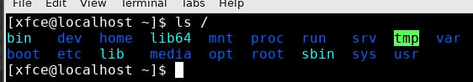

This command displays a list of files and directories in the root directory, while you remain in your home directory and do not need to go to the root directory.

1. To add information to an empty file in the terminal, you can use the echo command and redirect the output stream to the file using >>. Here is an example:

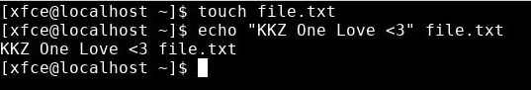

Where:

* "KKZ One Love <3" is the text or data you want to add to the file.
* >> is a redirection operator that appends the output of the command to the specified file without overwriting it (i.e., adds data to the end of the file).
* file.txt is the name of the file to which you want to add information.

After executing this command, the specified text or data will be added to the end of the file.txt file. If the file does not exist, it will be created and then the information will be written to it.Для копіювання та видалення каталогу в Linux, включаючи випадок, коли каталог не порожній, ви можете використовувати команди cp і rm. Ось, як це зробити:

**Copy a catalog (including its contents):**



* -r or -R specifies recursive copying, including the entire contents of the directory.
* source/ is the path to the directory you want to copy.
* destination/ is the path to the new directory where you want to copy the source.

**Delete a directory (including its contents):**

If you want to delete a directory and all its files and subdirectories, you can use the rm command with the -r option:



* -r specifies recursive deletion, including the entire contents of the directory.
* directory/ is the path to the directory you want to delete.

Be careful when deleting a directory, as this command is irreversible and all data in it will be lost forever. Make sure you are deleting the correct directory.

When copying and deleting a directory, be careful as these operations may affect your data and it can only be restored from backups, if any.

1. mv /work/tech/comp.png. /Desktop

In this example, the file /work/tech/comp.png. is moved (not renamed) to the /Desktop directory. By removing the dot from the end of the comp.png. file name, the file is renamed comp.png, but the operation is just a move, as the file is only moved to a different directory.

2. mv /work/tech/comp.png. /work/tech/my_car.png

In this example, the file /work/tech/comp.png. is also moved, but to the same /work/tech directory and renamed to my_car.png.

3. mv /work/tech/comp.png. /Desktop/computer.png

In this example, the file /work/tech/comp.png. is moved to the /Desktop directory and renamed to computer.png.

**Conclusions**

***Готував матеріал студент Storozhuk***

In this lab, we learned how to work with directories, namely to identify the current directory, view the contents of the directory including hidden files, navigate to the home directory in the current directory, create a directory, and enter data into it. Once we had a problem with saving data in a directory, but we repeated the command again and the data was saved. Zasenko - information search and translation, Dzyubenko - work with a virtual machine worked on this work, Storozhuk - translating the text and editing the file.